STAJ PROJESİ — GÜN 10 RAPORU
Hibrit RAG Uygulaması
İZSU Kurum İçi Akıllı Destek Chatbot
FAZ 4 — Semantik Arama ve RAG Zinciri

Dilan Işık
Gün 10 · 13 Ağustos 2026
rag_chain.py — Hibrit Arama, RRF ve Ollama Entegrasyonu

Semantik Arama ve RAG Zinciri
Qdrant üzerinde top-k benzerlik araması, skor eşikleme (relevance threshold) ve isteğe bağlı reranking (cross-encoder veya LLM tabanlı) planlanmıştır. Prompt şablonu bağlam + soru alıp LLM yanıtı ve kaynak atıfı (hangi dokümandan geldiği) üretecek şekilde tasarlanmıştır.
Çıktı: retrieval/rag_chain.py.
Ollama Kurulumu ve Model Seçimi
Ollama kurulmuş, ardından Türkçe performansı iyi olan Qwen3.5 modeli indirilmiştir.
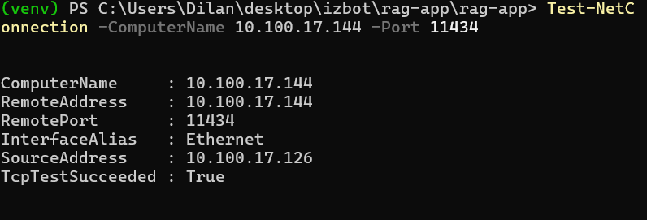
TCP bağlantı testi başarılı
Bağlantıyı doğrulamak için aşağıdaki curl komutu çalıştırılmıştır:
curl.exe http://10.100.17.144:11434/api/chat -d '{"model":"qwen3.5:27b","messages":[{"role":"user","content":"test"}],"stream":false}'

Bu curl komutu, bilgisayardan Ollama sunucusuna bir HTTP isteği göndermektedir; sunucudaki Ollama bu isteği alıp modeli çalıştırır ve “test” kelimesine bir yanıt üretir. Üretim bitince (stream:false olduğu için parça parça değil, tek seferde) JSON olarak geri gönderilir — amaç Python'a geçmeden önce “ağ + sunucu gerçekten çalışıyor mu” diye bir test yapmaktır.
Çıktı:
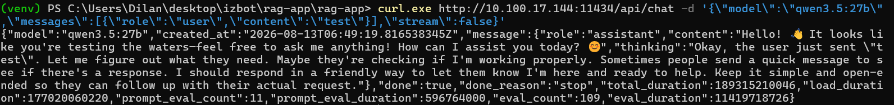
curl testi çıktısı
Test Sorguları
Test 1 — soru = "Su kesintisi durumunda tazminat hakkım var mı?" Ollama'ya bağlanınca yapılan test sorgusu ve beklenen doğru sonuç.
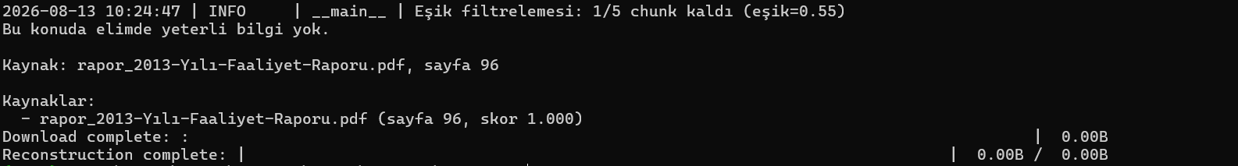
1. test sorgusunun sonucu
Test 2 — soru = "su kesintilerinde tanker ile su dağıtımı nasıl yapılır" Ollama'ya bağlanınca yapılan 2. test sorgusu ve beklenen doğru sonuç.
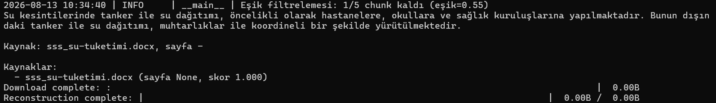
2. test sorgusunun sonucu
Test 3 — soru = "laboratuvar işlemleri nelerdir?" Ollama'ya bağlanınca yapılan 3. test sorgusu ve beklenen doğru sonuç.
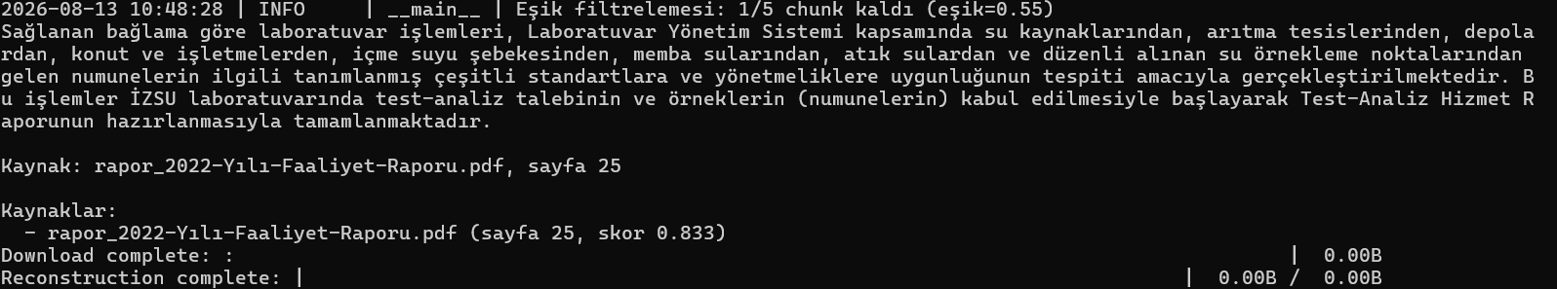
3. test sorgusunun sonucu

Dosya yolu: retrieval/rag_chain.py
Kodda Yapılan
Kullanıcının sorusu BGE-M3 ile dense ve sparse embedding'lere dönüştürülüp Qdrant üzerinde hibrit (semantic + lexical) arama yapılmakta, RRF ile en alakalı doküman parçaları birleştirilip skor eşiğinden geçirilmekte, kalan parçalar context olarak Qwen3.5 modeline verilerek RAG tabanlı bir cevap ve kaynak bilgileri üretilmektedir.
ÖZET
BGE-M3 = bulmaya hazırlanır → Qdrant = bulur → RRF = sonuçları birleştirir → Prompt = bulunan bilgiyi LLM'e verir → Qwen = cevabı üretir.

Koda GitHub'dan ulaşılabilir.
Genel Akış
Kullanıcının sorusu
↓
Soruyu embedding'e çevir
↓
Qdrant'ta benzer doküman parçalarını bul
↓
Bulunan parçaları skorla / filtrele
↓
Bu parçaları prompt'un içine koy
↓
Ollama'daki Qwen modeline gönder
↓
Model sadece bulunan dokümanlara dayanarak cevap üretir
↓
Cevap + kullanılan kaynaklar
Kullanılan Teknolojiler
Kodda temel olarak 5 önemli teknoloji/parça bulunmaktadır:
Teknoloji | Görevi
BGE-M3 | Metinleri embedding'e çeviriyor
Qdrant | Embedding'leri saklıyor ve arama yapıyor
Dense Vector | Anlamsal benzerlik araması
Sparse Vector | Kelime / lexical benzerlik araması
Ollama + Qwen3.5:27b | Bulunan bilgilerden cevabı üretiyor

Semantic Search Nerede Gerçekleşiyor?
BGE-M3 semantic search yapmaz; yalnızca soruyu embedding'e çevirir. Semantic search'i gerçekleştiren kısım Qdrant + dense vector similarity search'tür.
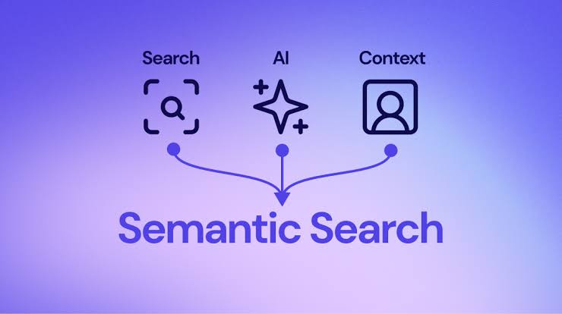

Soru
↓
BGE-M3
↓
├── Dense vector
└── Sparse vector

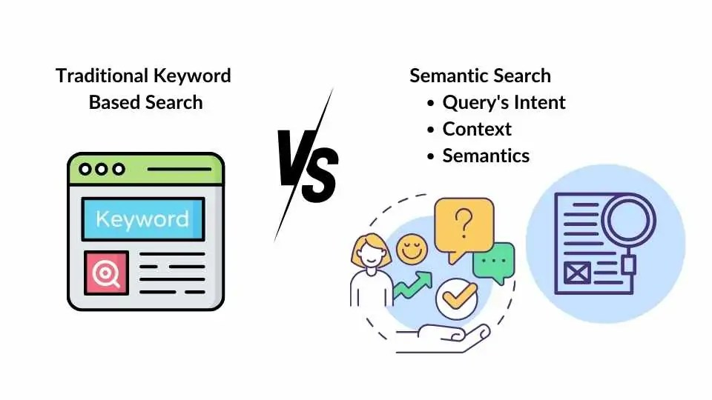
Qdrant ve Hibrit Arama
qdranttan_ara(...) fonksiyonu, RAG sisteminin retrieval kısmıdır ve _qdrant.query_points(...) çağrısı üzerinden iki ayrı arama yapmaktadır:
SORU
↓
BGE-M3 encode
↙ ↘
Dense Vector Sparse Vector
↓ ↓
Qdrant search Qdrant search
RRF Nedir?
FusionQuery(fusion=Fusion.RRF)

Bu, Reciprocal Rank Fusion (RRF)'dir. İki farklı aramadan sonuç gelmektedir:
Sıra | Dense search / Sparse search
1. | chunk A / chunk C
2. | chunk C / chunk B
3. | chunk D / chunk A
4. | chunk B / chunk E

Sistem bu iki sıralamayı birleştirir. Örneğin: A iki aramada da iyi, B iki aramada da var, C iki aramada da çok iyi, D yalnızca dense'te, E yalnızca sparse'ta yer almaktadır. RRF bunları değerlendirip ortak bir sıralama oluşturur, sonuçta en alakalı chunk'tan başlayarak sıralı bir liste elde edilir. Dolayısıyla retrieval sistemi Hybrid Search kullanmaktadır: Dense + Sparse + RRF.
Top-K ve Skor Eşikleme
TOP_K_RETRIEVE = 5 olarak ayarlanmıştır; Qdrant'tan en fazla 5 chunk alınmakta, yani bütün dokümanlar Ollama'ya gönderilmemektedir. Qdrant'ta binlerce chunk olsa da, bir soru geldiğinde yalnızca en alakalı 5 chunk alınır. Bu, LLM'e yalnızca soruyla alakalı olduğu düşünülen parçaların verilmesini sağladığı için RAG açısından çok önemlidir.
esik_ile_filtrele ne yapıyor? SCORE_THRESHOLD = 0.55 olarak tanımlanmış olup [p for p in points if p.score >= esik] ile filtreleme yapılmaktadır.
Chunk | Skor → Sonuç (eşik: 0.55)
chunk A | 0.82 → dahil
chunk B | 0.71 → dahil
chunk C | 0.63 → dahil
chunk D | 0.48 → elendi
chunk E | 0.31 → elendi

Bu önemlidir çünkü sadece “en iyi 5 sonuç” bazen yeterli olmayabilir; tüm sonuçlar düşük skorluysa (ör. 0.42, 0.39, 0.35, 0.31, 0.27) bunları LLM'e verip tutarsız bir cevap üretmesi istenmemektedir. Bu nedenle retrieval sürecine score filtering eklenmiştir.
SORU
↓
Embedding
↓
Dense + Sparse
↓
Qdrant
↓
Hybrid Search
↓
RRF
↓
Top 5
↓
Score Threshold

Burası esas olarak Retrieval kısmıdır; bu aşamada LLM henüz cevap üretmemiştir.
prompt_olustur — Context Oluşturma
Bu fonksiyon, retrieval sonucunu LLM'in kullanabileceği context'e dönüştürür. Örneğin Qdrant'tan gelen chunk'lar (laboratuvar su numuneleri, analiz süreçleri, kalite kontrol işlemleri gibi) prompt'un içine yerleştirilerek aşağıdakine benzer bir yapı oluşturulur:
Aşağıda İZSU kurumsal dokümanlarından alınmış bağlam parçaları var.
Yalnızca bu bağlama dayanarak soruyu yanıtla.

--- BAĞLAM ---
[Kaynak 1 — belge1.pdf, sayfa 5]
Laboratuvarlarda su numuneleri...

[Kaynak 2 — belge2.pdf, sayfa 12]
Numunelerin analiz süreçleri...

[Kaynak 3 — belge3.pdf, sayfa 8]
Kalite kontrol işlemleri...
--- BAĞLAM SONU ---

Soru: laboratuvar işlemleri nelerdir?
Yanıt:

İşte burası RAG'in “Augmented” kısmıdır.
RAG = Retrieval-Augmented Generation
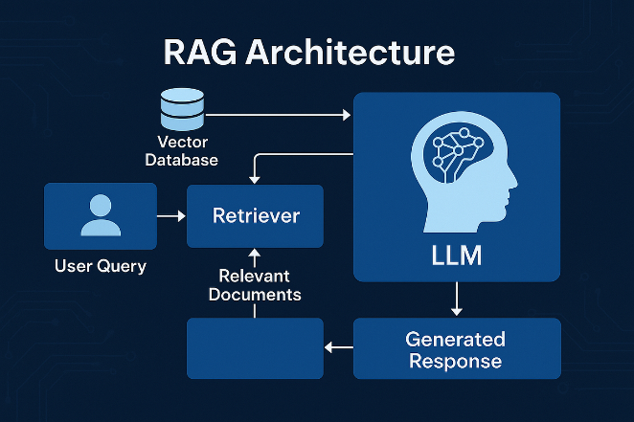
RAG mimarisinin şematik gösterimi
Kelime | Karşılığı
Retrieval | Bilgiyi getir — Qdrant
Augmented | Getirilen bilgiyi LLM'e context olarak ekle — prompt_olustur()
Generation | LLM cevap üretsin — Ollama / Qwen

Bu üçü birleşince RAG Chain oluşmaktadır.
soruyu_yanitla() — Pipeline Orkestratörü
Bu fonksiyon bütün zinciri bir araya getirmektedir; RAG chain'in ana giriş noktasıdır ve şu sırayla çalışır:
def soruyu_yanitla(soru: str) -> dict:

1. Soruyu embedding yapıyor: dense_vec, sparse_vec = soru_embedle(soru)
2. Qdrant'ta arıyor: adaylar = qdranttan_ara(dense_vec, sparse_vec)
3. Sonuçları filtreliyor: secilenler = esik_ile_filtrele(adaylar)
4. Context/prompt oluşturuyor: prompt = prompt_olustur(soru, secilenler)
5. LLM'e gönderiyor: yanit = ollama_ile_yanitla(prompt)
6. Kaynakları oluşturuyor: kaynaklar = [...]
7. Hepsini döndürüyor: return {...}
return {
"yanit": yanit,
"kaynaklar": kaynaklar,
"kullanilan_chunk_sayisi": len(secilenler),
}

Bu nedenle bu fonksiyon, RAG pipeline'ın orkestratörü olarak nitelendirilebilir.
keep_alive = "30m" Neyle İlgili?
Bu, RAG mantığıyla doğrudan ilgili değildir; bir Ollama performans optimizasyonudur. Model ilk defa çalışırken (Qwen 27B) RAM/VRAM'e yüklenmesi 150-200 saniye sürebilmektedir.
"keep_alive": "30m"

Bu ayar, modelin kullanıldıktan sonra 30 dakika bellekte tutulmasını sağlar: ilk soru geldiğinde model yüklenir ve cevap üretilir, sonraki sorularda model zaten bellekte olduğundan yanıt çok daha hızlı üretilir. Bu, RAG mantığı değil, LLM'in çalışma performansıyla ilgilidir.
Özet Tablo
Bileşen | Görevi
BGE-M3 | Embedding modeli
Dense Vector | Semantic representation
Sparse Vector | Lexical representation
Qdrant | Vector database / retrieval engine
Score threshold | Filtering
Prompt | Augmentation / context
Ollama + Qwen3.5 | Generation
soruyu_yanitla() | Bütün pipeline'ın orkestrasyonu

config.py ve rag_chain.py Güncellemeleri
Kod, merkezi konfigürasyon kullanmak amacıyla ayarlar config.py'ye taşınarak güncellenmiştir; güncel hâline GitHub'dan ulaşılabilir. retrieval/rag_chain.py'nin ilk versiyonunda Ollama URL'i, model adı, timeout, keep_alive ve skor eşiği gibi ayarlar dosyanın içine sabit (hardcoded) yazılmıştı. Bunu, projenin Gün 3'ten beri kullandığı merkezi konfigürasyon prensibiyle (her ayarın config.py üzerinden .env'den okunması) tutarlı hale getirmek için Settings sınıfına ollama_url, ollama_model, ollama_timeout_sn, ollama_keep_alive ve rag_score_threshold alanları eklenmiş; rag_chain.py'deki fonksiyonlar da bu sabitler yerine settings.ollama_url gibi merkezi ayarlardan okuyacak şekilde güncellenmiştir.
Ayrıca gerçek testler sırasında ortaya çıkan bir sorun da bu ayarlara yansıtılmıştır: Ollama sunucusu soğuk başladığında modelin belleğe yüklenmesi tek başına 150-200 saniye sürebilmekte ve ilk timeout değeri (120 sn, sonra 300 sn) gerçek bir sorguda (2760 token'lık uzun bir yanıt, 297 saniye) neredeyse yetersiz kalmaktaydı. Bu nedenle ollama_timeout_sn varsayılanı 600 saniyeye çıkarılmış ve keep_alive: "30m" parametresi eklenerek model bir kez yüklendikten sonra bellekte tutulması, böylece art arda gelen sorularda bu yükleme maliyetinin tekrar ödenmemesi sağlanmıştır.

